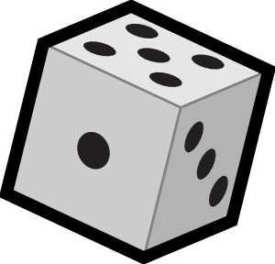
Házejte kostkou a počítejte
- Hoďte kostkou dvakrát po sobě. První hozené číslo udává počet desítek, druhé počet jednotek.
- Vzniklé číslo zapište do rámečku a příklad vypočítejte.

+ 38 = 100 – =

94 – = + =

45 + = + 19 =

76 – = 65 – =

– 12 = + 8 =

+ 23 = 83 – =

81 – = + 27 =
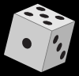
Výsledky příkladů seřaďte od největšího k nejmenšímu.

V předcházející tabulce barevně vyznačte ty výsledky, kde je počet desítek vyšší
než počet jednotek.

Vypočítejte ciferné součty všech svých výsledků a vymyslete ke každému alespoň
jedno dvojciferné číslo, které má stejný ciferný součet.

Číslo | Ciferný součet |  | Číslo | Ciferný součet
Obrázek: [cit. 2010–10–04]. Dostupný pod licencí Public domain na www: <http://www.clker.com/clipart-23375.html>.

